5. Các thao tác thực hiện
Mã | Yêu cầu | Ai đề xuất
R3 | "Bệnh nhân phải thấy được phòng khám nào đang gần mình." | Bệnh nhân (đã làm mẫu bên dưới)
R5 | "Phòng khám muốn tự cập nhật giá các gói khám." | Quản lý phòng khám. Hiện admin RikkeiCare đang cập nhật hộ qua email.

Mẫu cho R3:
• User Story: Là một bệnh nhân, tôi muốn xem các phòng khám gần vị trí của mình, để chọn nơi khám thuận tiện nhất.
• AC 1: Given bệnh nhân đã bật định vị, When mở trang chủ, Then ứng dụng hiện các phòng khám trong bán kính 5 km, xếp từ gần đến xa.
Bước 1. Viết User Story cho R5
Viết User Story cho R5, và giải thích vì sao bạn chọn vai trò đó chứ không phải "admin RikkeiCare".
User Story: Là một quản lý phòng khám, tôi muốn phòng khám có khả năng tự động câp nhật giá các gói phòng khám, để bệnh nhân có thể nắm bắt được thông tin mới nhanh nhất
Lý do không phải admin rikkeicare: Vi phạm tiêu chí independent, yêu cầu bị phụ thuộc vào admin rikkeicare
Bước 2. Viết phần Then cho 2 AC của R5
AC 1 (thành công): Given quản lý phòng khám đã đăng nhập, When nhập giá mới cho một gói khám rồi nhấn "Lưu", Then giá bán tự động được cập nhật theo giá mới
AC 2 (thất bại): Given quản lý để trống ô giá, When nhấn "Lưu", Then hệ thống báo ô giá mới chưa được nhập liệu hoặc không thông báo vã giữ nguyên cái giá phải trả cũ
Bước 3. Thẻ R5 đã sẵn sàng chưa?
Product Owner muốn kéo thẻ R5 (đã có User Story và 2 AC) sang cột "Ready for Sprint". Definition of Ready (điều kiện để thẻ được đưa vào Sprint) của nhóm gồm 4 điều:
• Có User Story đủ 3 vế.
• Có tiêu chí nghiệm thu.
• Đã được ước lượng.
• Đủ nhỏ để làm xong trong 1 Sprint.
Thẻ R5 kéo sang được chưa? Vì sao?
Thẻ R5 chưa kéo sang được. Vì thẻ chưa có ước lượng chưa được chấm điểm
Bước 4. Hoàn thiện thẻ R5 trên Trello
Thẻ R5 đã được chọn vào Sprint. Quy ước nhãn của nhóm: Đỏ là Bug, Xanh dương là Feature, Vàng là Technical debt, Tím là Epic.
Ghi nhãn, người phụ trách, 2–3 mục checklist và hạn hoàn thành cho thẻ R5. Nếu R5 là việc ưu tiên cao nhất, thẻ đặt ở đâu trong cột?

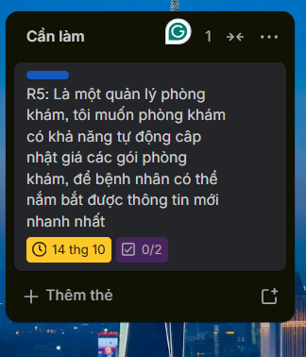
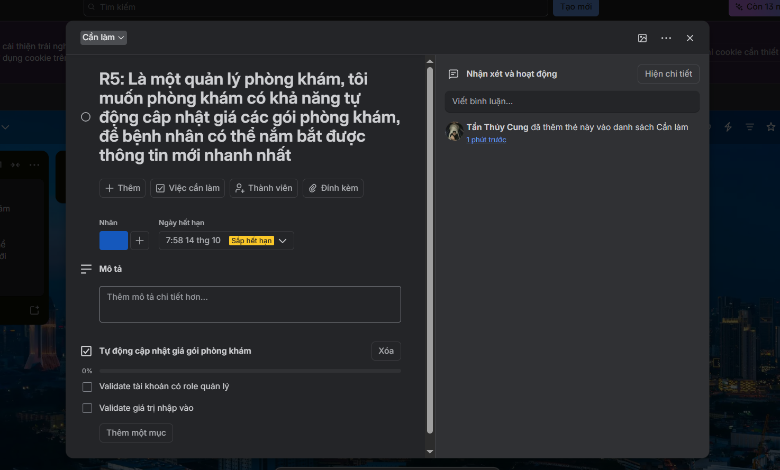
Trường hợp R5 là ưu tiên cần thiết nhất sẽ đưa lên đầu cột todo

